**แบบประเมิน**

ตอนที่ 1 ข้อมูลทั่วไปของผู้เข้าร่วม

โครงการนี้มีจำนวนผู้เข้าร่วมทั้งหมด 299 คน แบ่งเป็นเพศหญิง 77.9% และ เพศชาย 22.1% ส่วนใหญ่เป็นนักศึกษาระดับปริญญาตรี (74.6%) ที่กำลังศึกษาอยู่ในชั้นปีที่ 1 และ 2 นอกจากนี้ยังมีอาจารย์ (14%) และบุคคลากรอื่น ๆ (11.4%) ในส่วนของด้านด้านตำแหน่งทางวิชาการนั้นพบว่า ผู้เข้าร่วมส่วนใหญ่มีตำแหน่งเป็นผู้ช่วยศาสตร์ (68.4%) รองศาสตราจารย์ (21.1%) และศาสตราจารย์ (4.5%)

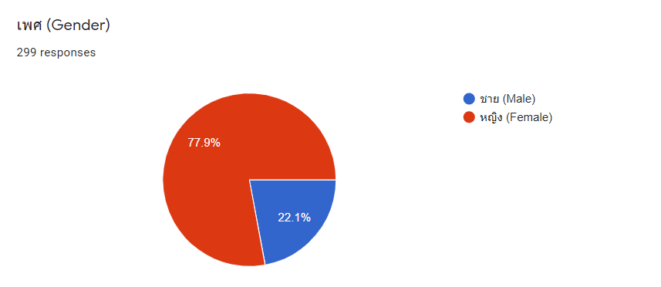

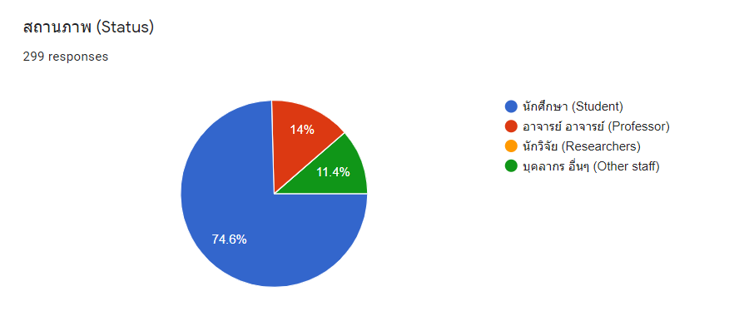

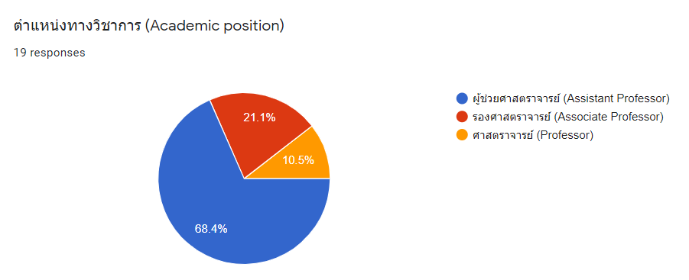

และข้อมูลอื่น ๆ ดังต่อไปนี้

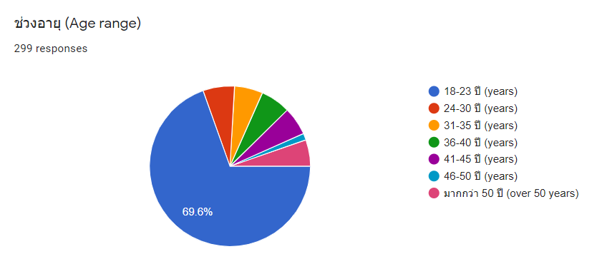

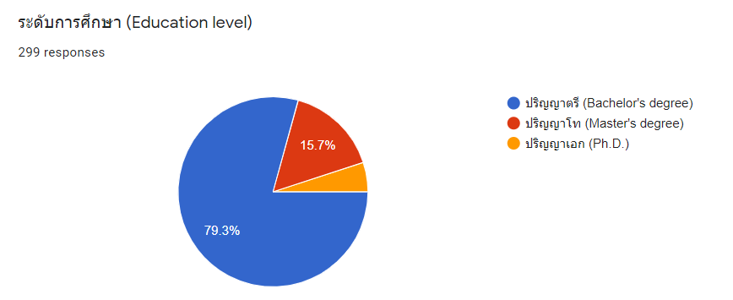

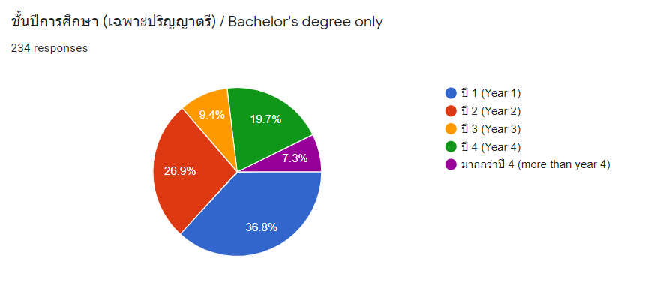

ตอนที่ 2 ผลสรุปการประเมินความพึงพอใจ

ผลการประเมินความพึงพอใจส่วนใหญ่อยู่ในระดับ ดี – ดีมากในทุก ๆ ด้านดังแนบ ในส่วนของข้อเสนอแนะนั้นผู้เข้าร่วมมีความเห็นว่า ควรให้มีการนำเสนอแบบ Active Learning และให้มีกิจกรรมลักษณะนี้อีกต่อไปเพื่อการพัฒนาภาษาอังกฤษ

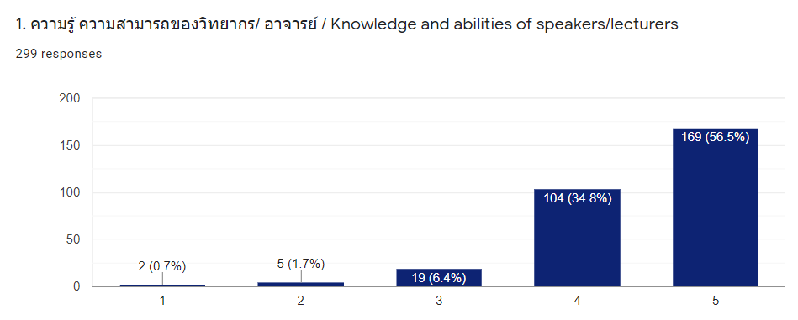

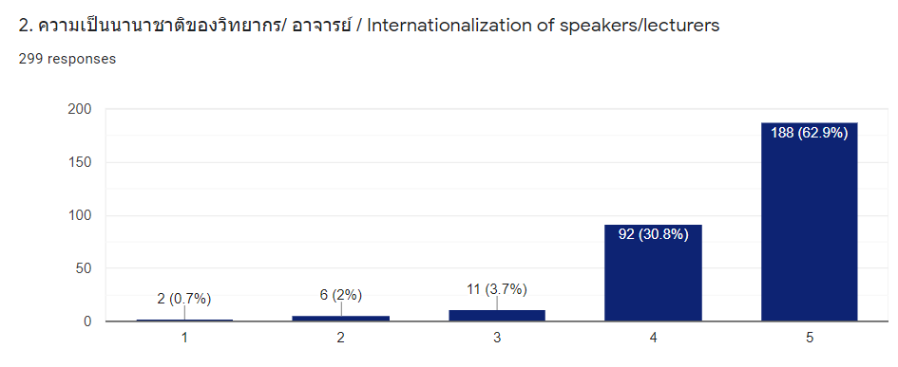

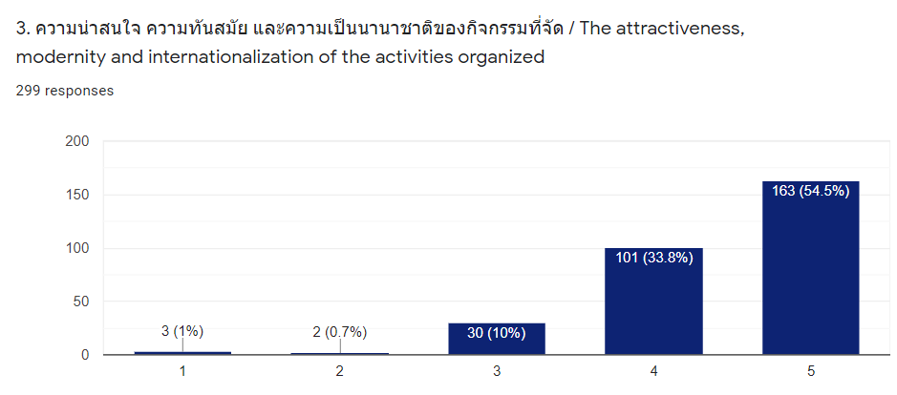

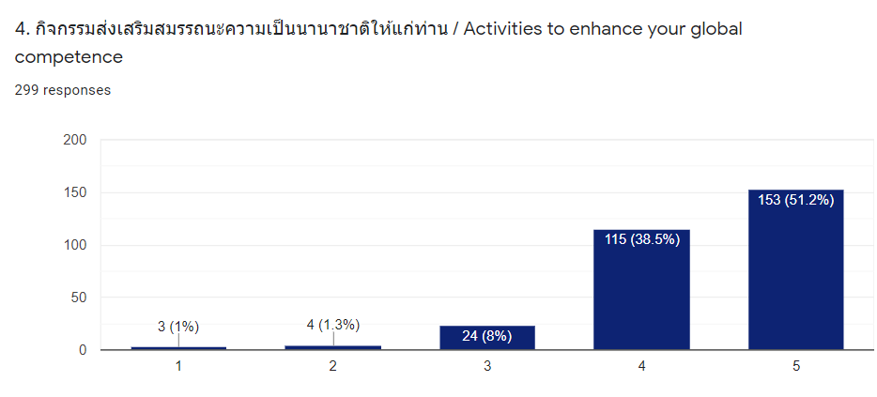

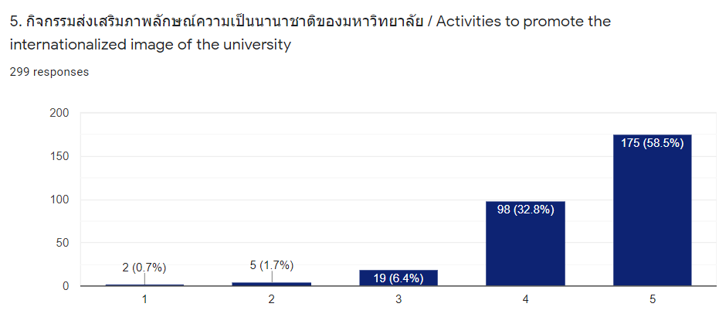

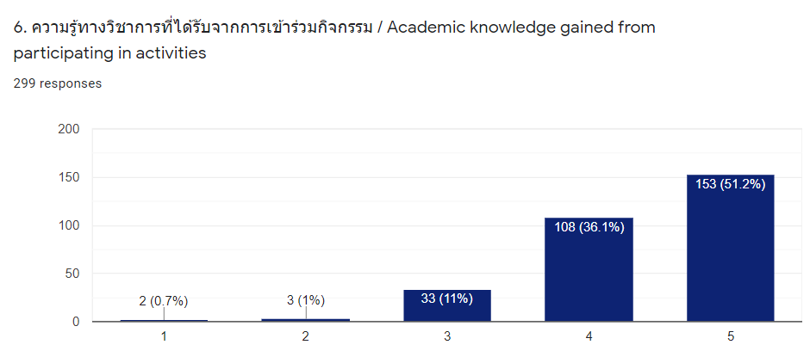

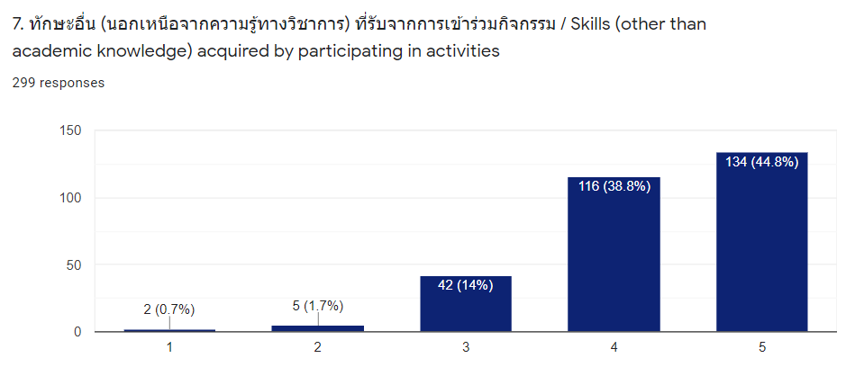

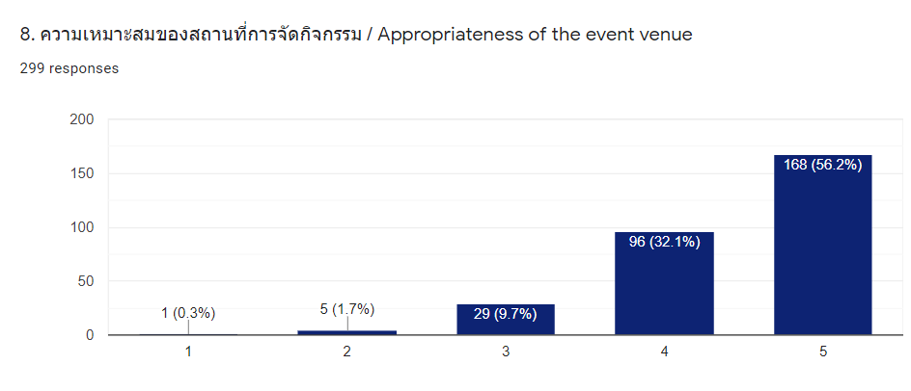

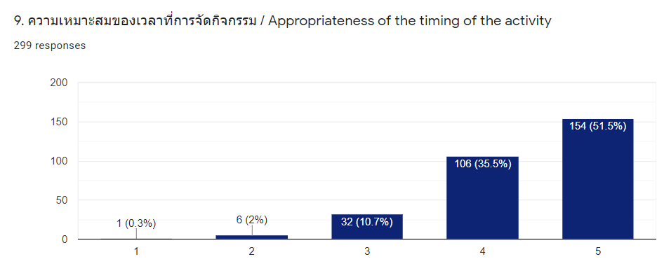

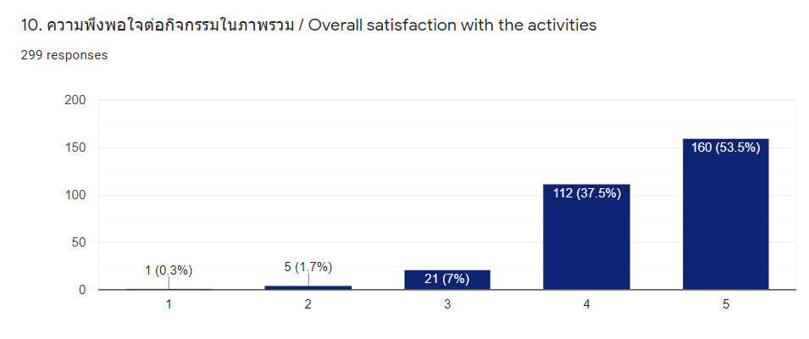

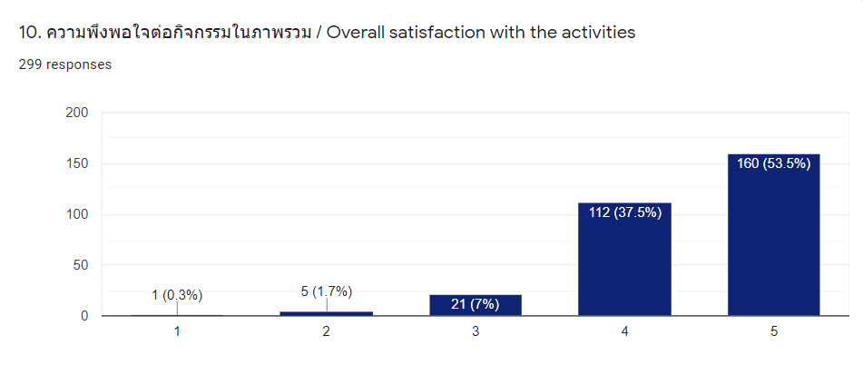

ตอนที่ 3 ผลการประเมินการพัฒนาสมรรถนะความเป็นนานาชาติ

จากข้อมูลที่ได้มาสรุปได้ว่า ผู้เข้าร่วมส่วนใหญ่ประเมินว่าตนมีสมรรถนะความเป็นนานาชาติอยู่ในระดับปานกลางส่วนใหญ่มีความสามารถสื่อสารได้มากกว่า 1 ภาษา และหลังจากการเข้าร่วมกิจกรรมผู้เข้าร่วมส่วนใหญ่มีความเห็นว่าสมรรถนะความเป็นนานาชาติของตนเพิ่มขึ้นมากถึงเกือบ 50% และตระหนักถึงความสำคัญของภาษาอังกฤษและสมรรถนะความเป็นนานาชาติมากขึ้น ดังรูปประกอบ

